臺北市政府消防局102年小小、幼童消防營活動計畫
壹、依據
一、臺北市政府102年度消防施政計畫。
二、臺北市政府102年度防災教育宣導執行工作計畫。
三、消防法第五條。
貳、目的
為加強小學生防火、防震常識，以寓教於樂方式，從知性與感性防災教育中認識消防，提供暑假期間學習課外新知園地，以灌輸學生防災意識暨各種災害應變能力，進而普及每一家庭，達到消防家庭化、社區化、全民化。
參、活動日期及時間
一、102年7月2、3、4、5、9、10、11、12、16、17、18、19、23、24、25、26日共16天，每日上午8時30分至下午4時00分止。
二、活動期間因故（如颱風、水災…等）致無法辦理活動時，將以報名者為對象，由專業服務廠商以電話個別另行通知。
肆、活動對象及參加人數
本市6歲至12歲兒童，報名規定如下：
(一)年齡6-8歲建議參加梯次102年7月2、3、4、5、9、10、11、12、16日共9天，每梯次以100人為限。
(二)年齡9-12歲建議參加梯次102年7月17、18、19、23、24、25、26日共7天，每梯次以100人為限。
伍、活動地點及交通資訊
本局防災科學教育館(本市內湖區成功路2段376號)，可搭乘臺北市大眾運輸客運，於內湖區行政大樓站或湖興站下車，交通資訊詳附件1。
陸、活動課程項目(如附件2)
一、室內滅火器體驗
（一）消防衣、帽、鞋及裝備介紹。
（二）實際穿著消防衣帽鞋進行滅火器體驗。
二、緊急救護技能研習
（一）心肺復甦術（CPR）。
（二）自動體外電擊器（AED）。
（三）哈姆立克法（異物梗塞排除）。
（四）其他緊急救護技能。
三、救助技能體驗
（一）基本繩結介紹及實際應用操作。
（二）各項救災裝備器材介紹。
四、防災知識
（一）認識火災及天然災害。
（二）煙霧體驗室、地震及風雨體驗。
（三）其他防災知識。
五、防火作戰趣味遊戲競賽(由專業服務廠商負責)
柒、報名方式(如附件3)
活動報名期間，由申請民眾填具報名表（如附件3，可至活動網站下載或活動辦理單位臨櫃索取），採網路、傳真或臨櫃方式向活動辦理單位報名，以報名時間先後順序決定錄取與否，額滿為止。
捌、任務分工(如附件4)
玖、執行程序
- 活動第一天之開幕記者會：由減災規劃科準備記者會新聞稿、救災救護指揮中心於活動前邀約記者，並由專業服務廠商規劃記者會接待事宜。
- 報到及分組：由減災規劃科、專業服務廠商及每日值日官、值日員，於各梯次上午8時到達活動場地，準備學童之報到及分組相關事宜。
(一)報到：請學童簽到並集中管理，準備進行分組。
(二)分組：共分為10組，每組10人、並發放魔術頭巾。
- 上午分組各站操作體驗：分組後由隊輔人員將各小隊帶開，進行分組各站闖關體驗，各個分站均有一授課教官負責指導講解，隊輔人員於活動中須確實維護學童之秩序及安全；各站點勤務分派如下：
    - 請第一大隊負責規劃煙霧體驗室項目、第二大隊負責規劃室內滅火器體驗項目及協助場地整理、第三大隊負責規劃地震體驗項目、第四大隊負責規劃風雨體驗項目，各項目每日支援兩名同仁，每日支援時間：自8:30至12：30。
    - CPR急救觀念教學分別由本局各大隊支援高級救護隊教官或助教，支援日期：第一大隊（7月2、3、4、5、9日）、第二大隊（7月10、11、12、16、17日）、第三大隊（7月18日）、第四大隊(7月19、23、24、25、26日)，每日支援2名，每日支援時間自8:30至12：30。
    - 救災器材及消防水箱車展示、基本繩結介紹及實際應用操作，由本局第三大隊支援解說人員每日支援2名，每日支援時間自8:30至12：30。
    - 救護車及裝備展示，由本局第三大隊支援解說人員，每日支援2名，每日支援時間自8:30至12：30。
    - 救護站設置於1樓服務台。由本局各大隊支援救護員；支援日期：第一大隊（7月2、3、4、5日）、第二大隊（7月9、10、11、12日）、第三大隊（7月16、17、18、19日）、第四大隊（7月23、24、25、26日），每日支援1名，每日支援時間自8:30至16：00。
- 中午用餐：每梯次約12：40分開始用餐，由各組隊輔人員將學童引導至8樓餐廳用餐及休息，至13：20分開始進行下午之趣味遊戲競賽活動。
- 下午之趣味遊戲競賽活動由專業服務廠商負責規劃遊戲內容、規則及執行，遊戲最後將遴選最高分(評分方式由專業服務廠商訂定)之小組，於活動最後之結業式頒發最高分小組每人一紙獎狀。
- 結業式及賦歸：下午之趣味遊戲競賽預定於每日15：30分結束，進行結業式，並對競賽中優勝之隊伍頒發獎狀(由各梯次值日官頒獎)，結業式結束後，由隊輔人員將學童集中管理，等待家長接回(須確認家長身分)，並請學童簽退後方得離開，如超過16：30尚有學童未被接走，須由隊輔人員聯繫家長接回。
- 每日需1名值日官及1名值日員，任務內容及輪值方式如下：
- 值日官由各大隊指派小隊長以上職務同仁擔任，值日員由防災館人員擔任，值日官每日由兩個大隊輪值，各大隊每2日將輪值半日，實際值勤依照輪值表(如附件5)辦理，值日官及值日員均於當日8時到場待命，並於下午12點30分前與下午班值日人員完成交接，並填寫值日交接表(如附件6)，負責下午值日官及值日員必須等到參與活動相關人員均離場後，始得離開（約下午5時）
- 每日值日官及值日員均須於活動會場待命，如遇有各項突發性事故時，應填寫活動事故通報單(如附件7)送減災規劃科辦理後續事宜。
- 對於現場事故狀況之處理，請參考本局102年小小、幼童消防營活動假定狀況處置作業流程（如附件8）辦理。
- 各梯次值日官及值日員如有臨時勤務無法參加，所屬單位需另指派適當人員替代後，再向減災規劃科報備。
拾、其他注意事項
  - 專業服務廠商服務人員請著統一服裝；本局勤務人員，一律穿著紅色工作服；負責緊急救護課程人員，請著救護制服。
  - 活動海報印製完成後由本局各大隊分送本市各公（私）立國小及幼兒園張貼。
  - 投保公共意外責任險，並於活動中注意參與學生之安全。
  - 各單位勤務人員參與本次活動期間，如遇輪休、休假，於活動結束後依規定辦理補休。
  - 有關展示用救災器材，請本局第三大隊負責；消防車輛展示(水箱消防車及救護車每日各一輛)，請本局救災救護指揮中心及第三大隊負責調度。
  - 活動當日橫幅掛製，請第一大隊負責。
  - 參加活動小朋友應穿著寬鬆運動衣褲及運動鞋，以利活動進行，中午並提供午餐。另活動結業式學生獎狀由每日值日官負責代表頒發。
  - 活動當日各勤務人員應提早到場(早上8點前)，協助受理學生報到。
拾壹、獎懲
本案活動結束後，依執行成效對本案承辦人員核予嘉獎2次1人，業務主管核予嘉獎1次1人，出勤人員三分之一中，以1比3之比例核予嘉獎2次及嘉獎1次，對於服勤不力、怠忽職守或其他不當行為者，按其情節輕重予以適當之懲處，記申誡1次至2次。
拾貳、經費
本案活動所需經費，由102年度防災宣導工作/業務費/一般事務費/拍攝本市防災宣導短片、影片及辦理災害預防宣導活動及印製海報摺頁等相關經費項下支應。
拾參、本計畫如有未盡事宜時，得隨時補充修正之。

臺北市政府消防局防災科學教育館交通資訊
附件1
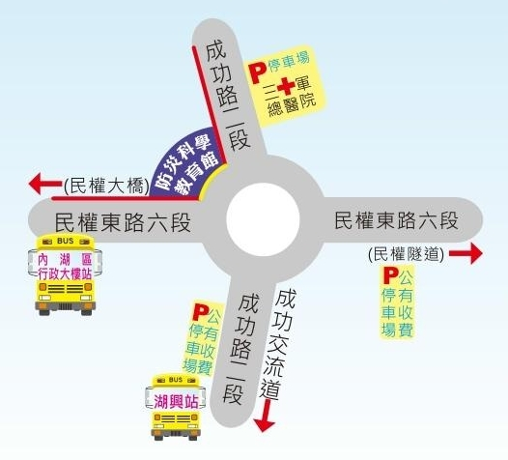
臺北市內湖區成功路二段376號（民權東路6段與成功路2段交叉口）
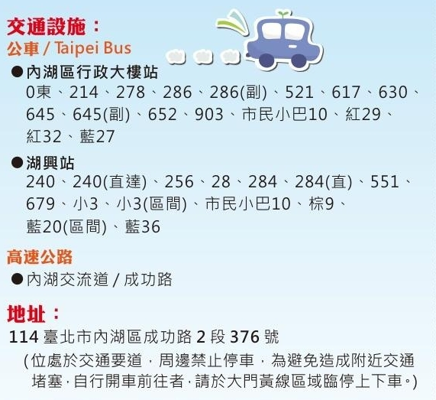

臺北市政府消防局102年小小、幼童消防營活動行程表
附件2
項次 | 時 間 | 內 容 | 地 點 | 負責單位 | 備 註
1 | 0830-0900 | 報 到 | 本局防災科學教育館1樓中庭 | 專業服務廠商  減災規劃科  各大隊
2 | 0900-0920 | 分組：  - 分為10組，每組10人  - 每組遴選1名小隊長  - 宣達課程內容及注意事項 | 本局防災科學教育館10樓多媒體教室 | 專業服務廠商  減災規劃科  各大隊 | 第一日之活動分組及活動開幕記者會地點為8樓餐廳
3 | 0920-1240 | 分組各站操作體驗：  1.室內滅火器體驗  2.緊急救護技能研習  3.救助技能體驗  4.防災知識 | 本局防災科學教育館1~4樓及10樓 | 專業服務廠商  減災規劃科  各大隊  防災館 | 1.煙霧體驗室。（一大負責規劃）  2.室內滅火器體驗。（二大負責規劃）  3.地震體驗。（三大負責規劃）  4.CPR急救觀念教學。（一、二、三、四大負責規劃）  5.風雨體驗室。（四大負責規劃）  6.消防車輛展示。（三大負責規劃）
4 | 1240-1320 | 用餐及休息 | 8樓餐廳 | 專業服務廠商  減災規劃科  各大隊 | 由專業服務廠商負責活動人員中午用餐規劃並引導至用餐地點
6 | 1320-1530 | 分組防火作戰趣味遊戲競賽活動 | 本局防災科學教育館3樓CPR教室 | 專業服務廠商  減災規劃科  各大隊  防災館
6 | 1530-1600 | 結業式頒發獎狀 | 本局防災科學教育館10樓 | 減災規劃科  各大隊  專業服務廠商
附件3
臺北市政府消防局102年小小、幼童消防營活動報名表
隊伍代號名稱  (活動單位填寫) |  |  |  |  | 學員1：  學員2：  學員3： |  |  |  | ※活動梯次日期 |  |  |  |  | 學員1：第 梯 月 日  學員2：第 梯 月 日  學員3：第 梯 月 日
※姓名1 |  |  |  |  |  | ※身分證字號 |  |  |  |  |  |  |  |  |  |  | 性別 |  |  |  |  | 血型
※出生 |  |  | 年 月 日 |  |  | ※就讀學校 |  |  |  |  |  | ※年級 |  |  |  |  |  |  | ※連絡電話
E-mail
※姓名2 |  |  |  |  |  | ※身分證字號 |  |  |  |  |  |  |  |  |  |  | 性別 |  |  |  |  | 血型
※出生 |  |  | 年 月 日 |  |  | ※就讀學校 |  |  |  |  |  | ※年級 |  |  |  |  |  |  | ※連絡電話
E-mail
※姓名3 |  |  |  |  |  | ※身分證字號 |  |  |  |  |  |  |  |  |  |  | 性別 |  |  |  |  | 血型
※出生 |  |  | 年 月 日 |  |  | ※就讀學校 |  |  |  |  |  | ※年級 |  |  |  |  |  |  | ※連絡電話
E-mail
通訊  地址 |  | □□□
※家長 姓名(緊急連絡人) |  |  |  |  |  |  | 服務  單位 |  |  |  |  |  |  |  | ※電話 |  |  | 公
 |  |  |  |  |  |  |  |  |  |  |  |  |  |  |  |  |  | 宅
 |  |  |  |  |  |  |  |  |  |  |  |  |  |  |  |  |  | 手機
特殊  習慣 |  |  |  |  |  |  | ※101年是否參  加過本活動：  □是 □否 |  |  |  | 資訊  來源 |  | □電台廣播□自己索取□網站□學校管道  □宣傳海報□親友告知□以前參加過□其他
本人同意子女參加本項活動，並已詳閱注意事項說明，將叮嚀遵守活動安全，聽從工作人員之引導，如不遵守規定，發生意外願自行負責。

※家長簽名： ※需家長簽名後始完成報名手續(請勿代簽)
注意事項 |  |  |  | 凡患有心臟病、氣喘病、高血壓、糖尿病或其他慢性疾病不適合參加團體活動者，請勿報名。如有隱瞞安全請自行負責。
【請詳細填寫活動梯次及日期，以利報名作業統整，※為必填欄位】
一、報名建議梯次:
1.年齡6-8歲參加梯次：7月2、3、4、5、9、10、11、12、16日，共9梯次。
2.年齡9-12歲建議參加梯次：7月17、18、19、23、24、25、26日，共7梯次。
二、報名方式：採網路、傳真或臨櫃方式向活動辦理單位報名，以報名時間先後順序決定錄取與否
，額滿為止。
三、本活動完全免費，並為讓報名機會均等，報名學員以參加１次為限，每位家長限報3名以內學
員，恕不接受團體報名。

